Баров, ресторанов и кафе в наших городах сегодня открыто немало. Их настолько много, что любое заведение, отличающееся от традиционного по своему формату, обязательно станет популярным. Один из примеров – кафе с кошками, которые пока еще не очень распространены в России, но имеют огромную популярность в мире.

Особенности кафе с котиками
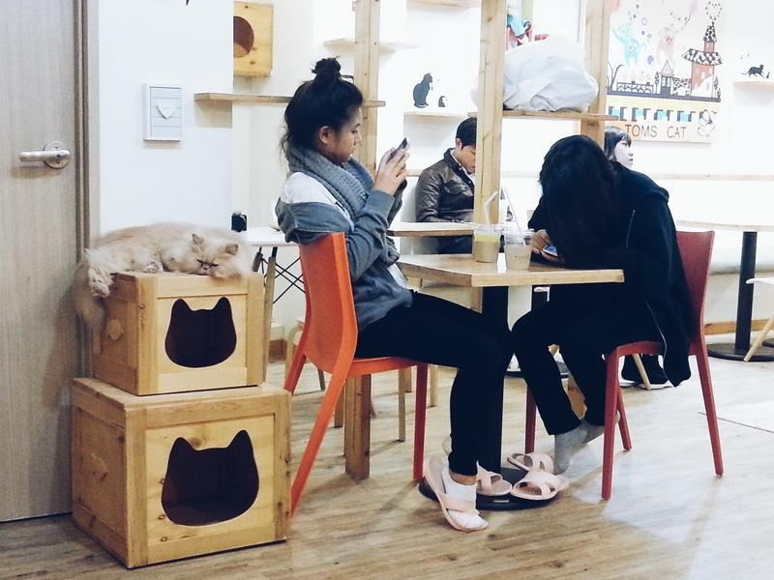
В это заведение приходят не перекусить, а просто приятно провести время (поиграть в игры, посмотреть телевизор, почитать книги), а еще – пообщаться с животными. Еда для людей во многих подобных кафе вовсе не предусмотрена, в других подают только чай, кофе и другие напитки, а также минимальный ассортимент десертов – пряники, печенье, маффины, конфеты. Причем все это подается посетителям совершенно бесплатно, зато гости заведения платят за время, проведенное здесь (стоимость 1 минуты пребывания – 1–10 рублей, часового абонемента – 50–500 рублей), а также (при желании) спонсируют покупку корма животным.
Посетителям котокафе предъявляется ряд ограничений:
- запрещено приносить в кафе своих домашних котов;
- возбраняется приходить со своим кормом для питомцев;
- нельзя дотрагиваться до животных, не обработав предварительно руки антисептическим средством;
- запрещается ходить по территории кафе в уличной обуви – нужны бахилы или сменные тапочки;
- накладывается запрет на шумное поведение.
Дети должны находиться под присмотром родителей – чтобы маленькие посетители не навредили животным, а те, в свою очередь, их не укусили и не поцарапали. Во многих кафе гостям младше 12 лет не разрешают брать животных на руки.

Где брать животных?
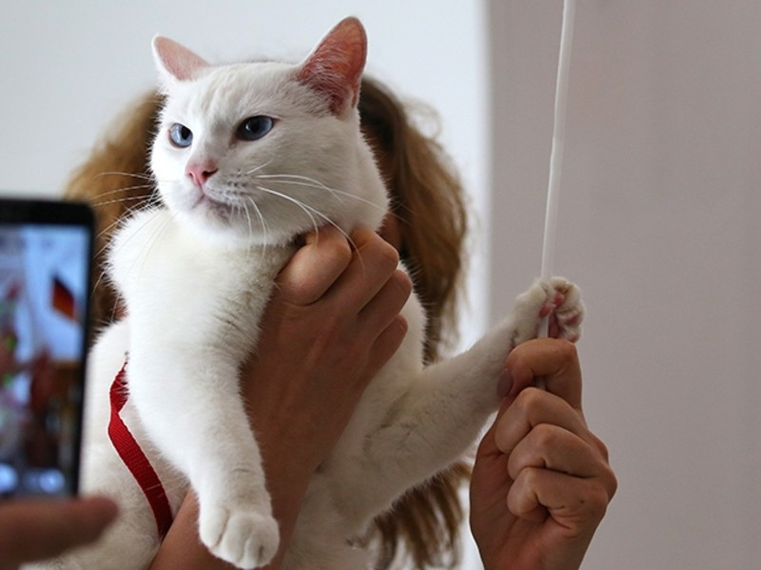
Кошки берутся из местных приютов для животных. Каждый питомец обязан пройти стерилизацию, первичную противогельминтную и противоблошиную обработку, а также общий ветеринарный контроль и иметь ветпаспорт. Обработку против паразитов, а также осмотры врачом кошки должны регулярно проходить и в дальнейшем. Персонал кафе обязуется обеспечивать своим питомцам требуемый уход и полноценное питание.
Постоянные клиенты заведения имеют возможность забрать понравившееся животное себе домой – предварительно необходимо пройти мини-собеседование с владельцем котокафе и представителем приюта, из которого прибыла кошка. На смену коту, нашедшему новый дом, в заведение из приюта поступят следующие питомцы.
Оптимальное количество кошек, содержащихся в кафе одновременно – не более 12 особей, при этом целесообразнее отбирать животных различных пород и окраски, но обязательно – имеющих добрый нрав. Для кафе чаще выбирают короткошерстных кошек – так ворса в помещении будет меньше.

Перечень услуг котокафе и прейскурант
- 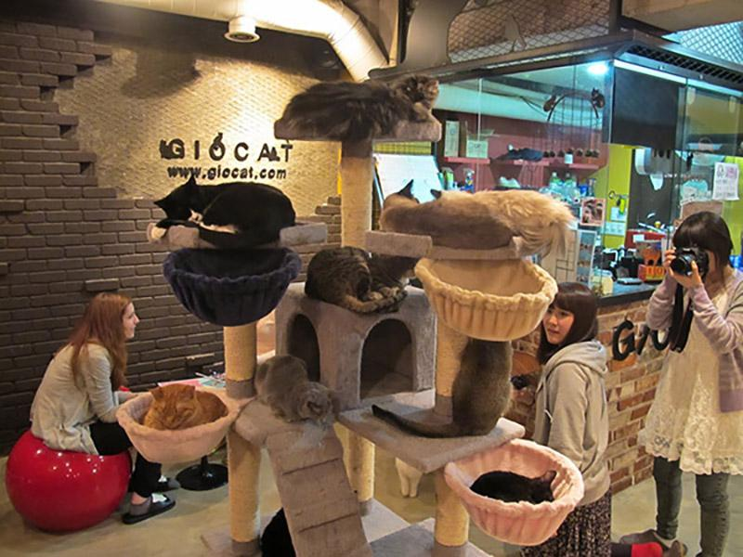
- 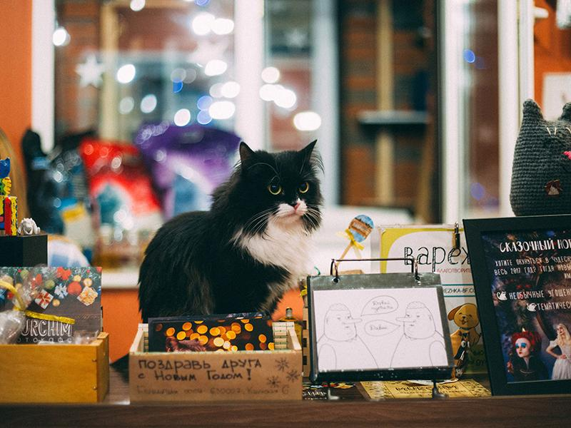
- 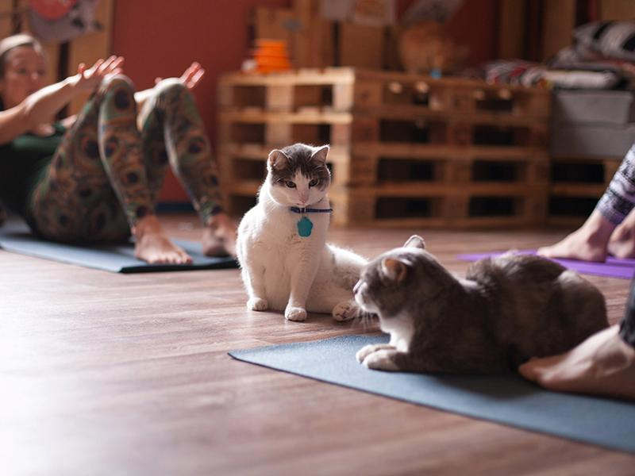
- 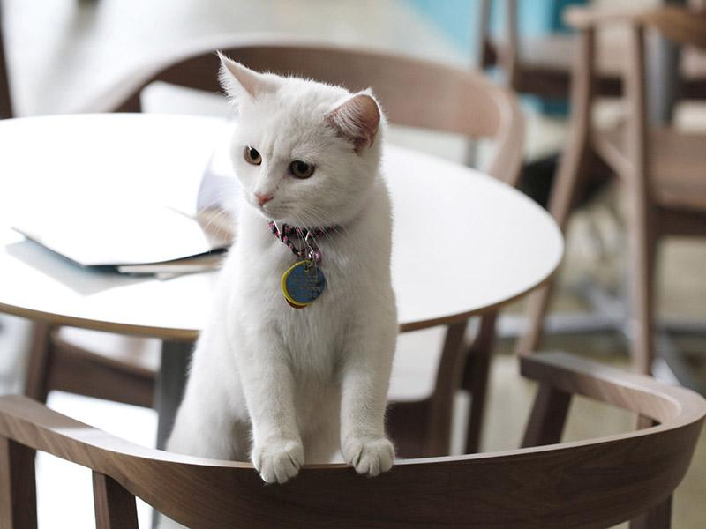
- 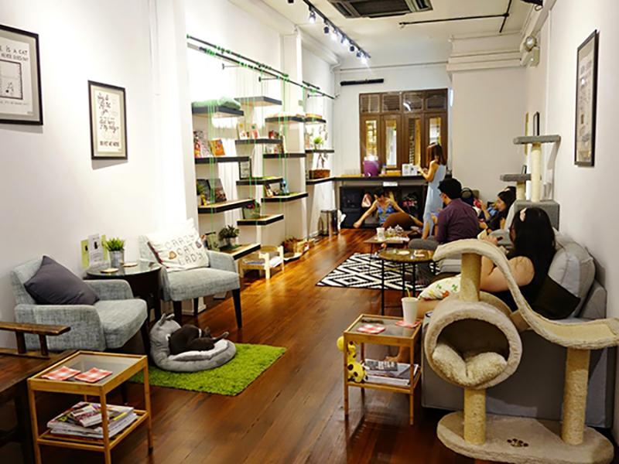
- 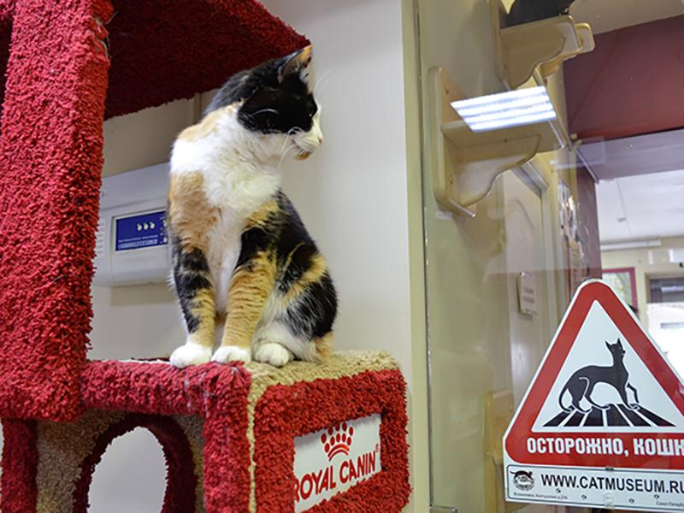
Prev
Next
1
2
3
4
5
6
В общем случае прейскурант услуг кошачьего кафе может выглядеть следующим образом:
- пребывание на территории кафе в течение 1 часа с бесплатным угощением, возможностью читать книги, играть в игры, общаться с питомцами – 50–500 руб.;
- нахождение на территории кафе с тем же набором опций, но с поминутной тарификацией – 1–10 руб./мин;
- проведение в кафе разнообразных детских и взрослых мероприятий – дней рождения, новогодних и иных праздников, корпоративных вечеринок – от 2 тыс. руб./час;
- организация разнообразных мастер-классов – 250–500 руб. за 1 гостя;
- приобретение угощения для котов – согласно ценам из меню.
Как дополнительную услугу можно организовать при кафе кружок почитателей кошек и знакомить его участников с породами животных, а также правилами ухода за питомцами.

Анализ рынка и оценка рисков
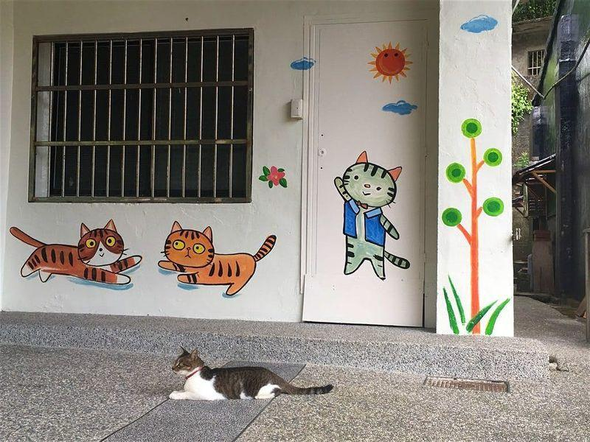
Основное преимущество такого дела – пока еще отсутствие множества конкурентов, небольшие начальные инвестиции, социальная направленность идеи. Целевой аудиторией кафе станут люди, неравнодушные к котам, а таких в России, как утверждает статистика, почти 40% от всего числа населения. Особенно охотно заведение будут посещать семейные пары, родители с детьми, одинокие девушки. Однако перед стартом бизнеса важно провести анализ ситуации на рынке и оценить риски, среди которых:
- нестабильность спроса;
- недостаточный поток посетителей;
- появление конкурентов;
- рост арендной платы в будущем;
- болезни и травмы животных.
Все это связано с тем, что формат подобных заведений в нашей стране новый, а реальный практический опыт в данной сфере отсутствует. Однако грамотный подход к реализации проекта делает эту бизнес-идею выгодной.

Пошаговая инструкция организации бизнеса
К решению организационных вопросов следует подойти максимально ответственно.

Регистрация деятельности
Для организации такого бизнеса необходимо зарегистрировать ИП, если котокафе рассчитано не более, чем на 20 посетителей, или ООО, если планируется более масштабное заведение, а также если в ваших планах – открытие целой сети подобных заведений или продажа слабоалкогольных напитков.
Основной код ОКВЭД — 93.2, предусматривающий работу в сфере организации развлечений и отдыха. Также можно указать код 90, особенно если в кафе будут проводиться мастер-классы (код регламентирует организацию творческих мероприятий), нужен и код 56.3 («Подача напитков»).
Небольшому заведению рекомендуется перейти на упрощенную систему налогообложения. Владельцы крупных кафе могут остаться на ЕНВД.

Разрешительная документация
Перед началом работы следует получить некоторые разрешения:
- от местных контролирующих органов, в первую очередь – от СЭС;
- от Роспотребнадзора;
- от соседей, если кафе планируется расположить на первом этаже многоквартирного жилого дома.
В штате любого заведения с животными обязан быть врач-ветеринар, на начальном этапе можно воспользоваться услугами приходящего специалиста в данной области. В любом случае для получения пакета разрешительных бумаг следует приложить копию диплома данного сотрудника.

Поиск помещения, расположение
Котокафе следует размещать в отдельно стоящем здании либо в помещении площадью 100–200 кв. м, являющемся частью офисного, торгово-развлекательного, иного комплекса или даже многоэтажного жилого дома. В последнем случае обязателен собственный выход на улицу. Помещение должно состоять из следующих обязательных частей:
- входная зона с гардеробом;
- общий зал для посетителей;
- комната для отдыха животных площадью не менее 8 кв. м, в которую вход гостям строго запрещен;
- санузел;
- склад для хранения всего необходимого;
- кухонная зона с кулером, кофемашиной, электрическим чайником, шкафом или стеллажом для посуды и других принадлежностей, холодильником, буфетом для продуктов, раздаточным столом.
Пищеблок должен быть отделен от места обитания котов – во избежание проблем в отношениях с санитарной службой.
Среди дополнительных помещений – отдельная игровая для детей, зал для мастер-классов, лекций и других мероприятий, кабинет администратора.
Место расположения заведения не играет решающей роли – оно может находиться как в центре города, так и на его окраине, в спальном районе, в последнем случае идеальным вариантом будет размещение кошачьего кафе недалеко от детских образовательных заведений. Преимуществом будет наличие перед входом площадки, которая может служить парковкой для автомобилей гостей кафе. Также на этом пространстве можно организовывать рекламные и презентационные программы для привлечения новых клиентов.

Покупка оборудования и инвентаря
Для котокафе придется купить набор мебели для посетителей (обеденные столы, журнальные столики, стулья, книжный шкаф, диваны, кресла-пуфы), все необходимое для зоны кухни (мебель, холодильник, электрочайник, кулер, кофемашину), компьютер, телевизор, посуду в достаточном количестве, наборы настольных игр, элементы декора, вешалки для гардероба, стойку ресепшен, бахилы или сменные тапочки.
Для животных следует приобрести спальные места, туалеты, посуду, игрушки, когтеточки, предметы ухода (расчески, лекарства), подушки.
Также для работы понадобятся специализированные ресурсы для учета времени, которое клиенты провели в кафе, и расчета итоговой оплаты – для этой цели оптимально подойдет программа, разработанная для заведений в формате антикафе.

Персонал
Для работы кафе на первых порах понадобится 2 посменно работающих администратора, одним из которых может быть сам собственник бизнеса. В их задачи входят не только взаимодействие с посетителями, но также кормление и организация досуга животных. В ночное время за кошками присматривает няня-уборщица – таких сотрудников также должно быть два. Они поддерживают чистоту во всех зонах заведения и осуществляют ежедневный гигиенический уход за питомцами. Особых требований к образованию сотрудников не предъявляется, но они должны быть пунктуальными, коммуникабельными, стрессоустойчивыми, должны уметь работать с людьми и любить кошек.
Персонал котокафе должен иметь санкнижку и проходить регулярные профосмотры.
Некоторые дополнительные операции, например подготовка тематических мероприятий или проведение рекламных акций, выполняются временным персоналом или волонтерами. Ведение бухгалтерии поручают приходящему специалисту, как и ветеринарное обслуживание кошек.

Реклама и маркетинг котокафе
Основным путем привлечения в заведение клиентов станет ведение страниц в соцсетях, на которых стоит выкладывать фото- и видеоотчеты о работе кафе, о жизни его обитателей, анонсы предстоящих мероприятий. Важную роль играет и наружная реклама – привлекательная вывеска, размещение презентационных материалов на билбордах, объявлений в детских заведениях. Приток посетителей также поможет организовать активная социальная деятельность персонала кафе: проведение тематических встреч, лекций по уходу за животными, партнерство с обществами защиты животных.

Финансовые расчёты
В бизнес-план котокафе следует включить подробные расчеты финансовых вливаний, необходимых для старта и текущей работы.

Инвестиции в проект и расходы на поддержание
Начальные вложения в бизнес составят (в тысячах рублей):
- регистрация бизнеса – 50;
- аренда помещения на время ремонта и подготовки к запуску – 80;
- ремонт и отделка помещения – 150;
- покупка оборудования и инвентаря, включая вывеску – 250;
- стоимость годовой лицензии специализированного ПО – 6;
- стерилизация и вакцинация первых питомцев – 24;
- стартовая рекламная кампания – 20;
- резерв – 20.
Итого: 600 тысяч рублей
В текущие ежемесячные расходы будут включены (указана стоимость в тысячах рублей):
- аренда помещения – 40;
- зарплата персоналу со всеми необходимыми отчислениями – 80;
- закупка всего необходимого для кошек (корма, туалетного наполнителя) – 18;
- услуги приходящего бухгалтера – 6;
- коммунальные платежи – 10;
- расходы на ветеринарию – 10;
- поддерживающая рекламная кампания – 5;
- траты на приобретение напитков и десертов, бахил, сменных тапочек, средств дезинфекции, кошачьих игрушек – от 50 (в зависимости от количества посетителей и животных).
Итого: минимум 219 тысяч рублей

Доходы и прибыль котокафе
Доходы котокафе зависят от того, где оно будет находиться, от потока гостей, от предлагаемых напитков и десертов. Прибыль можно повысить, введя несколько платных услуг: фото с котами, реализацию кошачьего корма для домашних кошек гостей, также во многих подобных заведениях понравившееся животное можно забрать домой в качестве нового питомца за символическую плату. Доходность бизнеса повысят и разнообразные мастер-классы, тематические лекции, развлекательные мероприятия. В среднем доход котокафе составляет 250 000–300 000 рублей ежемесячно.

Оценка рентабельности проекта
Проведенные расчеты позволяют утверждать: рентабельность проекта может достигать 30–40%. При постоянном потоке посетителей котокафе окупит себя примерно за 1 год.
Этот бизнес сегодня выгоден, потому как малоконкурентен и вызывает живой интерес у потенциальных клиентов. В дальнейшем владелец котокафе может рассмотреть возможность расширения своего дела путем открытия филиалов в других районах города и соседних населенных пунктах.

